Міністерство освіти і науки України
Тернопільський національний технічний університет імені Івана Пулюя

Кафедра комп’ютерних наук

Звіт
з лабораторної роботи № 6
на тему: Класи та об’єкти. Реалізація конструкторів та методів класів
з дисципліни:
«Об’єктно-орієнтоване програмування»

Виконав:
студент групи СНс-21
Василишин В. О.
Прийняв:
к.т.н. Готович В. А.

Тернопіль 2025
Мета: Засвоїти принципи проектування та оголошення класів; вивчити особливості реалізації конструкторів класів різних типів, прийоми використання полів та методів класу.

Хід роботи

Вивчено теоретичні відомості з лекцій.
Оголошую клас Entrant, який представляє інформацію про одного абітурієнта і містить такі поля (захищені від прямої зміни):
· FullName – прізвище та ініціали абітурієнта;
· IdNum – ідентифікаційний код абітурієнта;
· AvgPoints – середній бал атестату;
· IsAwarded – відмітка про те, чи абітурієнт нагороджений медаллю;
· ZNOResults – масив об’єктів типу ZNO.
Оголошую клас ZNO, який містить наступні поля (захищені від прямої зміни):
· Subject – назва предмета;
· Points – кількість набраних балів.
В класі Entrant реалізовую методи (нестатичні):
· GetBestSubject() – повертає назву предмета, за яким абітурієнт має найкращий бал;
· IsOnTopOfTheRating() – повертає true, якщо абітурієнт нагороджений медаллю та середній бал атестату не нижче 4,9 (по 5-бальній шкалі).
Результат виконання завдання подано на рисунку 6.1.
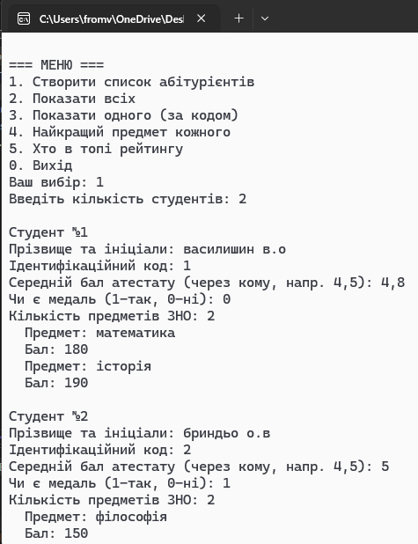
Рисунок 6.1 – Створення списку

Виведення усіх студентів і за номером подано на рисунку 6.2
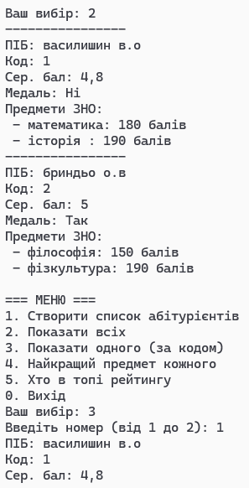
Рисунок 6.2 – Вивід студентів

Найкращий предмет і топ рейтингу подано на рисунку 6.3.
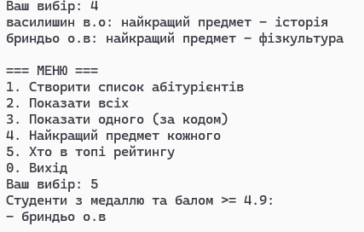
Рисунок 6.3 – Топ рейтингу студентів

Створено класи, реалізовано методи, меню. Виконано коміт рішення у віддалений репозиторій.
Висновок: під час виконання лабораторної роботи засвоєно принципи проектування та оголошення класів; вивчити особливості реалізації конструкторів класів різних типів, прийоми використання полів та методів класу.

